

MANUAL DE USUARIO
DEL SISTEMA

Nombre del Proyecto: SMGAT
Institución / Empresa: Duoc
Asignatura / Área: Ingeniería de Software
Docente / Responsable: CINDY BETZABÉ CONTADOR CISTERNA
Integrantes / Autores: Matias Cabezas, Apolo Vallejos, Matias Azocar
Fecha: 17/06/2025



Control de Cambios
ℹ Registre aquí cada modificación del documento con su versión, fecha, autor y descripción.

Versión | Fecha | Autor | Descripción del Cambio
1.1 | 03/06/2026 | M. Cabezas, A. Vallejos, M. Azócar | Creación del prototipo inicial en Figma y documentación base de la interfaz del turista.
1.2 | 08/06/2026 | M. Cabezas, A. Vallejos, M. Azócar | Se añade máscara de validación y alerta visual en el campo "RUT Segundo Chofer" tras fallar las pruebas de consistencia de datos.
1.5 | 15/06/2026 | M. Cabezas, A. Vallejos, M. Azócar | Se añade máscara de validación y alerta visual en el campo "RUT Segundo Chofer" tras fallar las pruebas de consistencia de datos.

Información del Proyecto

Descripción General del Sistema
Proporcione una descripción clara y concisa del sistema. Explique qué problema resuelve y a quién está dirigido.
El SMGAT ( Sistema de Gestión Aduanera Terrestre) es básicamente una aplicación súper ordenada que armamos para digitalizar todo el desorden de los trámites en el Paso Los Libertadores. La idea es que en vez de estar llenando papeles a mano con frío en la mitad de la cordillera, el sistema junte en un solo lugar las revisiones de la PDI, el SAG y la Aduana, haciendo que todo fluya más rápido.

Está dirigido a ;

1.- Los Viajeros (Turistas): Que son los que entran a la app o al tótem a inscribir a sus pasajeros, declarar si traen alguna fruta u otra cosa del SAG, y sacar su código QR final.

2.- Los Funcionarios (PDI, SAG y Aduana): Tienen su propia pantalla para escanear el QR del turista, revisar que todo esté en regla en tres segundos y abrir la barrera para que el auto pase de forma digna.

Objetivo General
Optimizar el control fronterizo en el Paso Los Libertadores mediante una aplicación digital e integrada que elimina el uso de papel, automatice la fiscalización de la PDI, el SAG y la Aduana, y garantice el funcionamiento continuo del sistema incluso si se corta el internet por el clima.

Objetivos Específicos
Módulo de Pre-carga y Viajeros: Describir la funcionalidad del formulario digital para que los turistas ingresen sus datos personales y los de sus pasajeros antes de llegar a la aduana.

Módulo de Control Vehicular: Permitir la gestión de registros de patentes de automóviles, aplicando automáticamente el filtro que otorga 180 días de permanencia a vehículos particulares y 90 días a diplomáticos.

Módulo de Control de Errores : Implementar alertas visuales en tiempo real para bloquear el avance si se ingresa un RUT inválido en los conductores adicionales.

Módulo de Fiscalización Externa: Generar reportes de tipo Código QR único que unifiquen las aprobaciones de la PDI, el SAG y la Aduana en un solo escaneo.

Alcance del Sistema;
- Aplicación móvil o tótem para que el turista cargue sus datos y responda la declaración del SAG.

- Validación automática de los plazos vehiculares según el tipo de auto.

- El sistema de alerta roja que frena el flujo si el RUT del segundo chofer está malo (la mejora de la v1.1).

- Generación del código QR de salida para el usuario.

- Pantalla del funcionario para escanear el QR y ver todo listo en un segundo.

- El "Modo Offline" para guardar los datos en la base de datos local (SQLite) si se corta el internet en la nieve.

Qué NO está incluido (Fuera del alcance):

- El sistema no cobra multas de aduana ni procesa pagos de ningún tipo.

- No está hecho para camiones de carga pesada ni comercio internacional, solo para autos particulares, diplomáticos y buses de turistas.

- No gestiona las patentes de otros pasos fronterizos, está cerrado exclusivamente para el Paso Los Libertadores.

Beneficios Esperados
Liste los beneficios que aportará el sistema a sus usuarios o la organización.

- Dignidad y tiempo para la gente: Pasar de esperar hasta 20 horas en el frío a un trámite de apenas 15 minutos.

- Chao papeles y desorden: Las tres instituciones (PDI, SAG y Aduana) dejan de usar formularios físicos y comparten la misma info al tiro en la pantalla.

- Adiós a los errores humanos: El sistema calcula los días del auto solo, evitando que un funcionario anote mal la fecha a mano.

- Seguridad y datos limpios: Al validar los RUTs en tiempo real, nos aseguramos de que nadie pase con datos falsos o inventados.

- Paso habilitado 24/7: Aunque haya un temporal y se caiga el internet, el complejo fronterizo puede seguir atendiendo gracias al almacenamiento local.

Enlaces del Proyecto
ℹ Complete los enlaces antes de distribuir este documento.

URL GitHub / Repositorio: _____________________________________________
URL: Documentación:https://www.figma.com/make/GzEVJjlfZrjmu2IpdfRO2k/Aplicaci%C3%B3n-SMGAT-m%C3%B3vil?t=Aa7qGYtuenjMCkUg-1

Requisitos Técnicos

Hardware Requerido
Componente | Mínimo | Recomendado
Procesador | Intel Core i3 / equivalente | Intel Core i5 o superior
Memoria RAM | 1 ram | 8 GB o más
Almacenamiento | 10 GB libres | 50 GB o más
Conectividad | Internet 5 Mbps | Internet 20 Mbps o más

Software Requerido
Software | Versión Mínima | Notas
Sistema Operativo | Windows 10 / Ubuntu 20.04
Navegador Web | Chrome 90+ / Firefox 85+ | JavaScript habilitado
Otro (completar) | Versión

Navegadores Compatibles
- Google Chrome 90 o superior
- Mozilla Firefox 85 o superior
- Microsoft Edge 90 o superior
- Safari 14 o superior (macOS)

Perfiles de Usuario Perfil: Supervisor Institucional (Jefe de Aduana / PDI / SAG)

Acceso exclusivo para los jefes de turno de cada entidad. Supervisa el flujo de control, gestiona contingencias climáticas y autoriza excepciones.

Permisos y accesos:

Monitoreo en tiempo real del panel de tránsito vehicular.

Modificación manual de canales de inspección (cambiar Canal Rojo a Verde en casos justificados).

Visualización y exportación de reportes de flujo diario de su respectiva institución.

Gestión del equipo de funcionarios activos en las garitas.

Perfil: Funcionario Operador (Garita PDI / SAG / Aduana)

Acceso directo a las funciones operativas del control fronterizo diario en las garitas de atención.

Permisos y accesos:

Lectura y escaneo de Códigos QR de los turistas mediante lector físico.

Búsqueda manual de patentes o RUT en la base de datos local (esencial en Modo Offline).

Visualización de la ficha de viaje unificada de los pasajeros y menores de edad.

Activación del botón "Abrir Barrera" para autorizar el paso físico del vehículo.

Perfil: Turista / Viajero (Auto-atención)

Perfil limitado exclusivamente a la carga de datos propios y declaraciones juradas obligatorias a través de la app móvil o el tótem.

Permisos y accesos:

Escaneo de cédula de identidad o pasaporte con tecnología OCR.

Registro de datos del vehículo (Particular / Diplomático) y acompañantes.

Completado de switches de declaraciones juradas de Aduana y SAG.

Generación y visualización del Código QR único de confirmación.

Manual de Usuario Paso a Paso
ℹ Cada procedimiento incluye pasos detallados, resultado esperado y espacio para captura de pantalla.
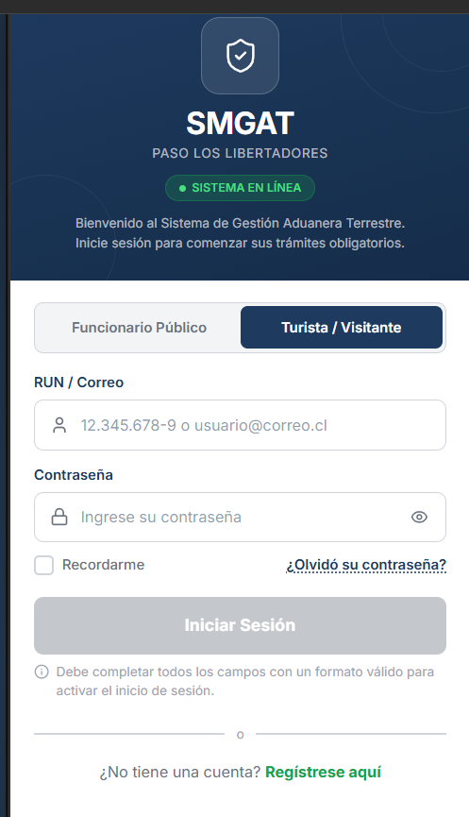

📘 Acceso al Sistema

Inicio de Sesión
Abra el navegador e ingrese la URL del sistema.

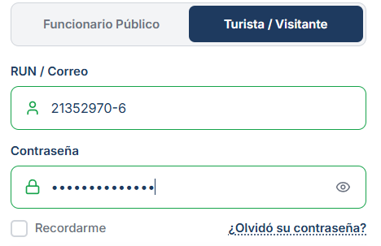
Ingrese su nombre de usuario y contraseña.

Captura de pantalla de inicio para hacer los trámites correspondientes;
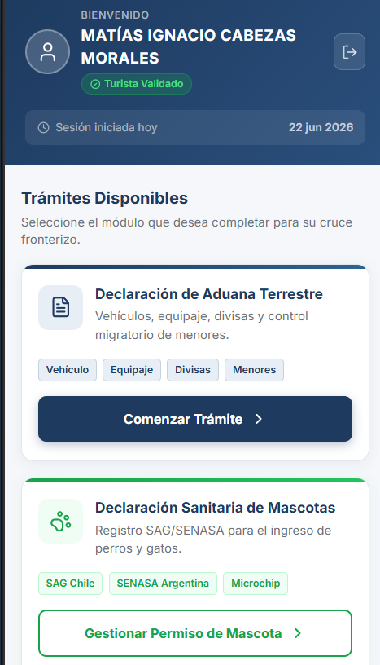

Recuperación de Contraseña;
En la pantalla de login, haga clic en '¿Olvidó su contraseña?'.
Registrate en caso de que no tengas una cuenta creada.
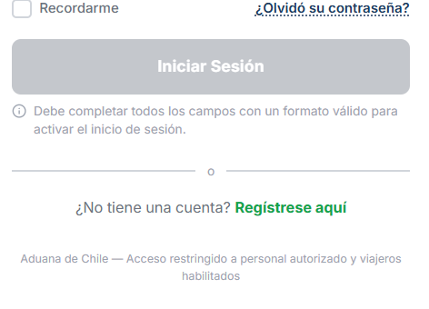📷 Captura: Recuperación de Contraseña

✅ Resultado Esperado: El usuario recibe un correo con el enlace para restablecer su contraseña.

Cierre de Sesión
Haga clic en su nombre de usuario en la esquina superior derecha.
Seleccione la opción 'Cerrar Sesión'.

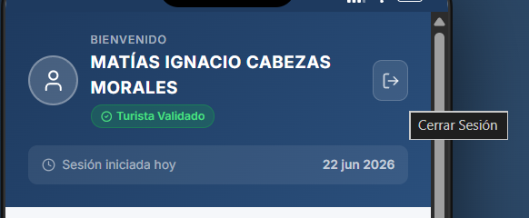

✅ Resultado Esperado: El sistema redirige al inicio al cerrar la sesión en la cuenta

📘 Gestión de Usuarios

Crear Nuevo Usuario
Acceda al módulo de Administración > Usuarios.
Haga clic en 'Nuevo Usuario'.
Complete el formulario con los datos requeridos.
Seleccione el perfil de usuario.
Haga clic en 'Guardar'.

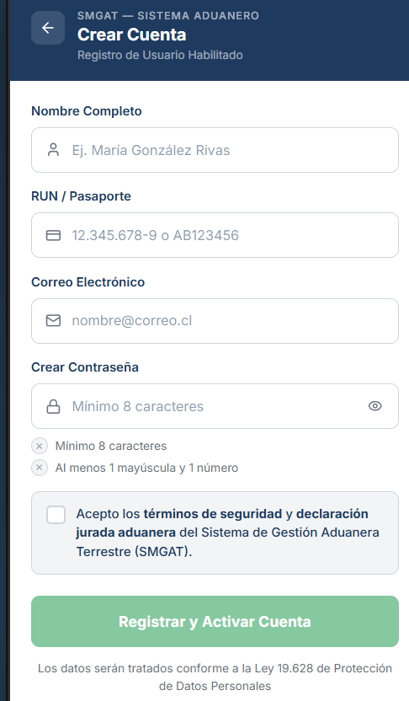

✅ Resultado Esperado: El nuevo usuario es registrado.

Gestión de Registros

Crear Nueva Declaración de Viaje (Flujo del Turista)
- Acceda al sistema: Abra la app en su celular o acérquese a un tótem táctil en el complejo.
- Inicie el proceso: Presione el botón "Iniciar Declaración Digital" en la pantalla de inicio.
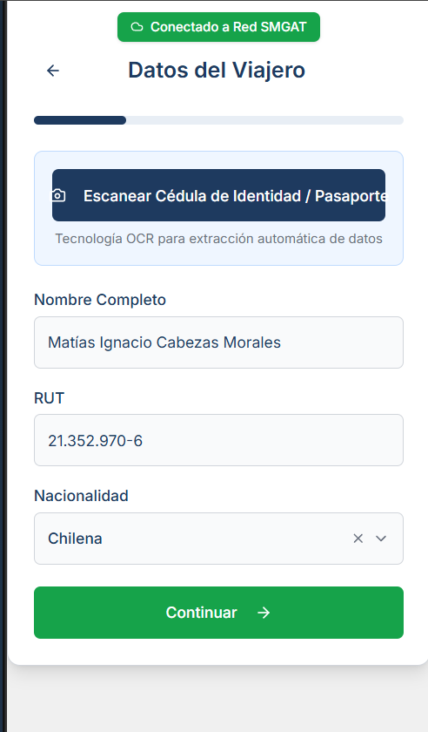
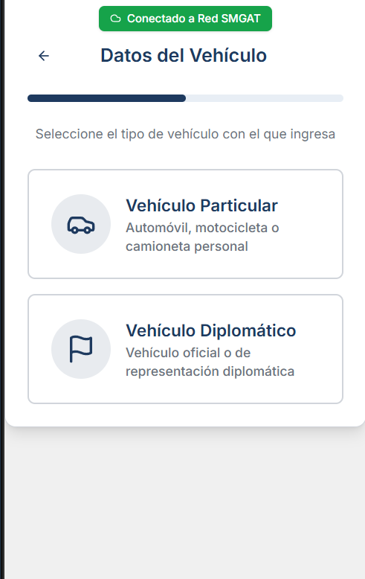
- Ingrese los datos obligatorios: Complete los RUT de los pasajeros y la patente de su vehículo.

✅ Resultado Esperado: El sistema muestra el reporte en pantalla con los datos filtrados.

✅ Resultado Esperado: El archivo es descargado al equipo del usuario.
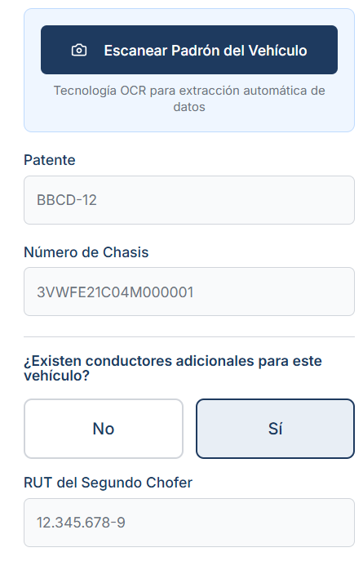

Módulo Declaración Jurada SAG
- Revise la advertencia: Lea la indicación obligatoria sobre la protección de la biodiversidad en la parte superior.
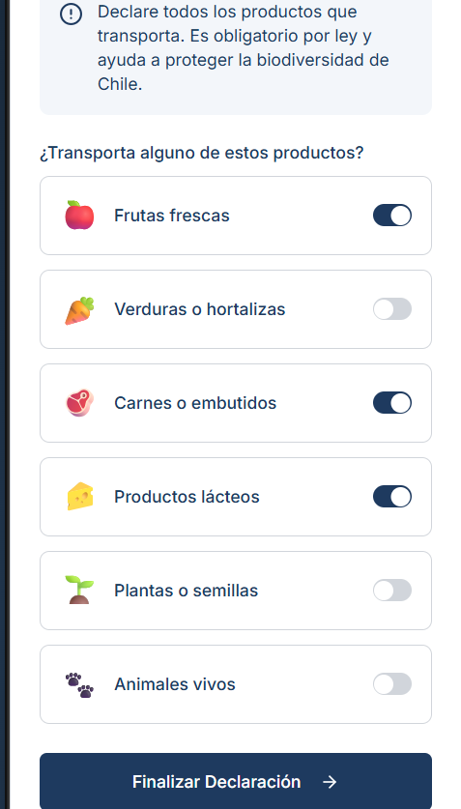
- Declare sus productos: Use los interruptores (switches) para marcar si transporta frutas, verduras, carnes, lácteos, plantas o animales.

📘 Módulo Control de Menores de Edad (PDI)
- Indique si viaja con menores: Seleccione el botón "Sí" o "No" en la sección obligatoria (*).
- Ingrese los datos del menor: Complete el Nombre Completo, RUN o Pasaporte, y la Edad del niño o adolescente.
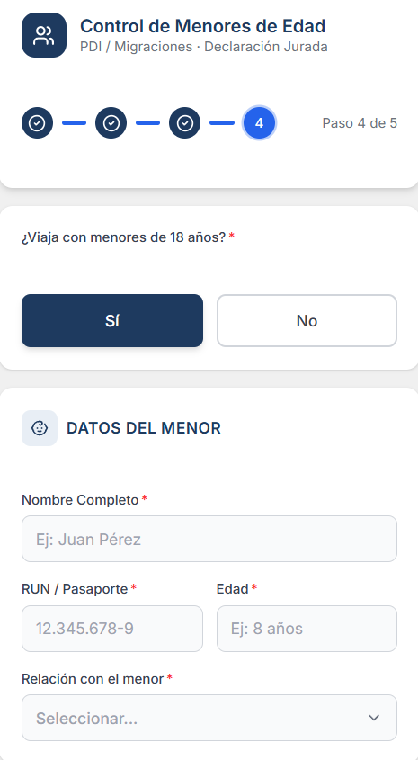
- Seleccione el parentesco: Despliegue la lista en "Relación con el menor”

📘 Módulo Declaración de Equipaje y Valores (Aduana)
- Declare excedente de franquicia: Use el interruptor (switch) para indicar si trae mercancías compradas en el extranjero que superen los USD 500 por persona.
- Indique ingreso de divisas: Seleccione el botón "Sí" o "No" en la sección obligatoria (*para declarar si porta dinero en efectivo o instrumentos financieros por un monto igual o superior a USD 10.000.
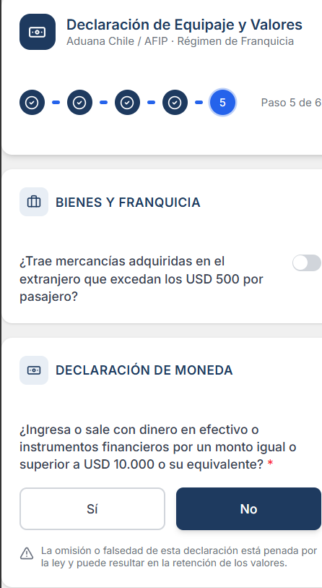

- Verifique el estado de calidad: Revise la alerta verde que confirma que los datos cumplen con la norma ISO 25000.
- Revise la línea de tiempo: Inspeccione el historial de versiones cargadas (desde el borrador v1.0 hasta la automatización v1.5).
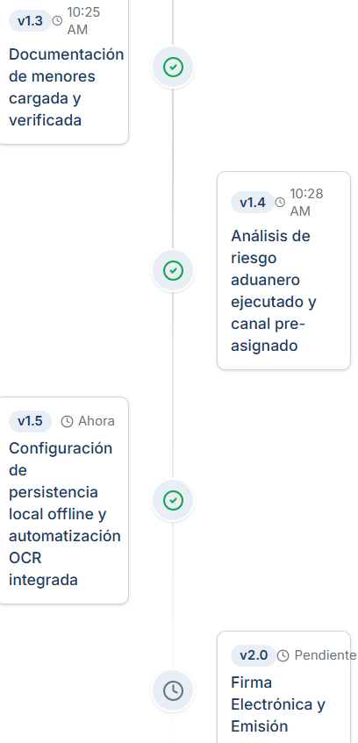
- Monitoree el canal de control: Observe el banner final con el resultado del análisis de riesgo automático. (Si arroja "Canal Asignado: ROJO", el sistema exigirá inspección física obligatoria antes de la emisión v2.0).
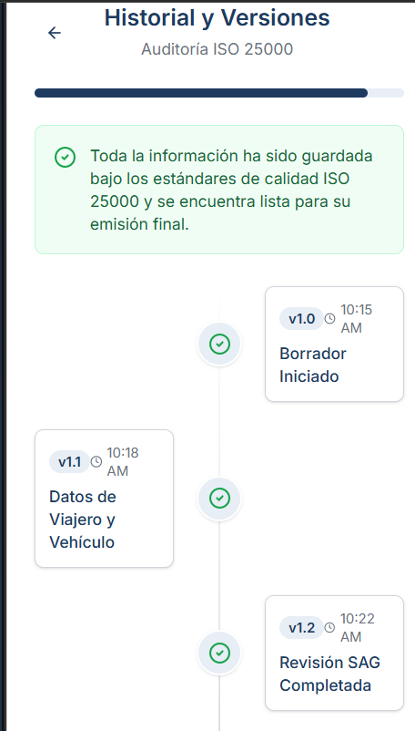

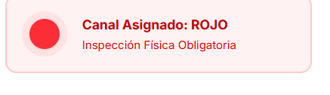

Presente el código en control físico: Muestre el Código QR generado en pantalla (con su identificador único y el borde rojo de canal de inspección) al funcionario en la garita para su validación final.

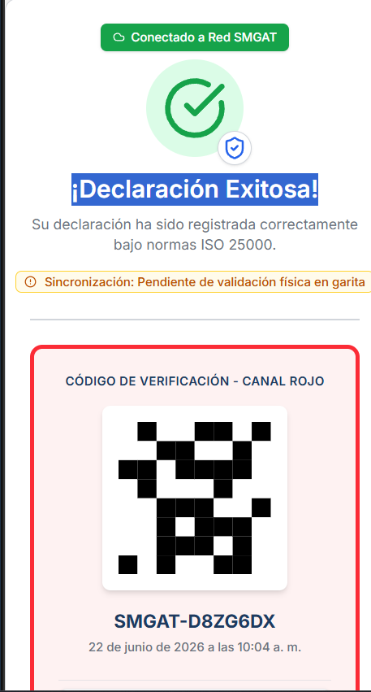

Pruebas de Validación

ℹ Complete al menos los casos de prueba que cubran los flujos críticos del sistema.

N° | Objetivo | Datos de Entrada | Resultado Esperado | Resultado Obtenido | Estado
1 | 1 | Validar la extracción automática de datos con la cédula. | Clic en botón "Escanear Cédula" con carnet chileno válido. | El sistema lee el chip/OCR y rellena Nombre, RUT y Nacionalidad. | Cargó los datos de Matías Cabezas de forma automática. | Aprobado
2 | 2 | Forzar error al ingresar un RUT inválido en segundo chofer. | Ingresar RUT inválido 1223345678 en el campo del acompañante. | El campo se pone rojo, muestra alerta de error y bloquea botón "Siguiente". | Bloqueó el avance y mostró la alerta roja (v1.1). | Aprobado
3 | 3 | Validar regla de negocio para "Vehículo Particular". | Seleccionar switch "Vehículo Particular" en el módulo vehicular. | Asignación automática de un plazo de permanencia de 180 días. | Asignó los 180 días de forma inmediata en el sistema. | Aprobado
4 | 4 | Validar regla de negocio para "Vehículo Diplomático". | Seleccionar switch "Vehículo Diplomático" en el módulo vehicular. | Asignación automática de un plazo de permanencia de 90 días. | Asignó los 90 días correspondientes al beneficio. | Aprobado
5 | 5 | Verificar flujo obligatorio de menores de edad (PDI). | Seleccionar botón "Sí" en la pregunta "¿Viaja con menores?". | Despliega campos obligatorios para Nombre, RUN, Edad y Parentesco. | Mostró el formulario "Datos del Menor" correctamente. | Aprobado
6 | 6 | Validar omisión de datos en el módulo de menores. | Dejar campo "Relación con el menor" vacío y presionar avanzar. | El sistema frena el flujo y exige seleccionar una opción (Padre/Madre/Tutor). | Campo parpadeó en rojo exigiendo la selección. | Aprobado
7 | 7 | Probar declaración SAG sin productos retenidos. | Dejar todos los switches en "No" (color gris) en la pantalla del SAG. | Permite avanzar directo sin activar alertas de riesgo fitosanitario. | Avanzó al siguiente módulo de forma limpia. | Aprobado
8 | 8 | Probar declaración SAG con productos bajo sospecha. | Activar switch "Frutas frescas" o "Animales vivos" (cambia a azul). | Registra la alerta de riesgo y pre-asigna revisión física obligatoria. | Registró los productos para la fiscalización en garita. | Aprobado
9 | 9 | Validar control de franquicia aduanera normal. | Mantener desactivado el switch de mercancías extranjeras. | Registra que el equipaje del viajero no supera el límite de USD 500. | Guardó la declaración dentro del marco legal de franquicia. | Aprobado
10 | 10 | Validar control de declaración de dinero físico. | Seleccionar "No" en la pregunta de portar más de USD 10.000 en efectivo. | El sistema archiva la declaración sin observaciones de lavado de activos. | Guardó la respuesta "No" de forma exitosa. | Aprobado
11 | 11 | Simular análisis de riesgo automático (Canal de Inspección). | Finalizar declaración habiendo marcado riesgo en SAG o Aduana. | El sistema ejecuta la auditoría interna y asigna "Canal Rojo". | Asignó Canal Rojo con instrucción de inspección física. | Aprobado
12 | 12 | Verificar cumplimiento de estándares de calidad en auditoría. | Revisar pantalla de Historial de Versiones antes de la firma. | Mostrar notificación de cumplimiento de normas ISO 25000. | Desplegó el banner verde de auditoría exitosa. | Aprobado
13 | 13 | Validar generación de Código QR único de salida. | Hacer clic en el botón "Finalizar Declaración". | Emisión de código QR unificado con ID único SMGAT-D8ZG6DX. | Generó el QR de alta fidelidad con la fecha y hora exacta. | Aprobado
14 | 14 | Probar resiliencia ante pérdida de internet (Modo Offline). | Desconectar cable de red / Wi-Fi en el tótem o móvil. | El indicador cambia, se mantiene operativo y guarda en base SQLite. | Siguió funcionando sin tirones (Modo Local activado). | Aprobado
15 | 15 | Validar sincronización posterior de datos locales. | Reconectar el dispositivo a la red central del complejo. | El sistema detecta internet y sube automáticamente los datos en espera. | Sincronizó todos los registros pendientes con la base central. | Aprobado

Preguntas Frecuentes (FAQ)
ℹ Agregue más filas según los problemas comunes que identifique durante las pruebas.

Problema | Posible Causa | Solución
Problema | Posible Causa | Solución
La cámara del tótem o celular no escanea la cédula de identidad. | El carnet está muy rayado, gastado o hay reflejos de luz en el lente. | Limpie el lente de la cámara y posicione el carnet sin moverlo. Si sigue fallando, desactive el OCR e ingrese los datos manualmente en la pantalla.
El botón "Continuar" está bloqueado en el segundo chofer. | El RUT ingresado no es válido o tiene un error de digitación (Falla detectada en v1.1). | Revise que el RUT esté bien escrito, con su guion y dígito verificador correcto. El sistema no lo dejará avanzar si el dato es falso.
Aparece un mensaje amarillo de "Sincronización Pendiente". | Se cortó la fibra óptica en la cordillera por el clima y la app entró en "Modo Offline". | No se preocupe, siga atendiendo normal. El sistema está guardando todo localmente en la base SQLite y subirá los datos solos apenas vuelva el internet.
El sistema me asignó "Canal Rojo" al final del trámite. | El pasajero declaró transportar productos de riesgo (SAG) o exceso de equipaje/divisas (Aduana). | Es el comportamiento correcto del sistema. Muéstrele el código QR al funcionario de la garita para proceder con la inspección física obligatoria.
El escáner de la garita no lee el código QR del turista. | La pantalla del celular del viajero tiene el brillo muy bajo o está muy quebrada. | Pídale al turista que suba todo el brillo de su celular. Si la pantalla está destruida, digite la patente directamente en la barra de búsqueda del sistema web.

Conclusiones y Recomendaciones

Lecciones Aprendidas
Lecciones Aprendidas
- Importancia de la validación en tiempo real: Diseñar controles visuales (como la alerta roja al ingresar un RUT inválido) previene el ingreso de datos erróneos y agiliza el flujo antes de llegar a la garita.

- Arquitectura para entornos críticos: Desarrollar pensando en el clima cordillerano nos enseñó que el sistema siempre debe contar con una base de datos local (SQLite) para asegurar la continuidad operativa en "Modo Offline".

- Unificación de procesos institucionales: Entender los requerimientos de la PDI, el SAG y la Aduana demostró que centralizar la información en un único código QR reduce drásticamente los tiempos de espera de los usuarios.

Mejoras Futuras

- Firma Electrónica Avanzada (v2.0): Integrar la firma digital en la aplicación para otorgar validez legal inmediata a las declaraciones juradas desde el celular o tótem.

- Reconocimiento Automatizado de Patentes (ANPR): Incorporar cámaras inteligentes en las barreras para leer las patentes de los vehículos automáticamente, cruzando la información sin necesidad de digitación manual.

- Módulo de Analítica Predictiva: Implementar modelos estadísticos que analizan los reportes del clima y el flujo histórico para anticipar colapsos en el paso fronterizo y optimizar la dotación de funcionarios.

